RCEP ANLAŞMASI – TÜRK EV ve MUTFAK EŞYALARI SEKTÖRÜNE YANSIMASI

Çin'in de aralarında bulunduğu Asya-Pasifik bölgesindeki 15 ülke, dünyanın en büyük serbest ticaret anlaşması olan Bölgesel Kapsamlı Ekonomik Anlaşması'nı imzaladı.
(RCEP) Regional Comprehensive Economic Partnership-Bölgesel Kapsamlı Ekonomik Ortaklık adı verilen anlaşma ile birlikte, anlaşmaya imza atan 15 Asya Pasifik ülkesi aralarındaki ticareti geliştirmeye yönelik olarak gümrük vergilerini kademeli olarak azaltacak, ülkeler arasındaki lojistik kolaylaştırılacak.
Daha önce RCEP’e dahil olan ve sonradan yerel üreticilerin korunması adına anlaşmadan ayrılan Hindistan’ın da ilerideki dönemde tekrar bu birlikteliğe girebileceği konuşuluyor.
Üye ülkelerin iç onayları sonrasında yürürlüğe girecek anlaşma 2.2 Milyar’lık bir nüfus ve Dünya gayrisafi yurtiçi hasılasının yaklaşık %30 unu kapsayacak.
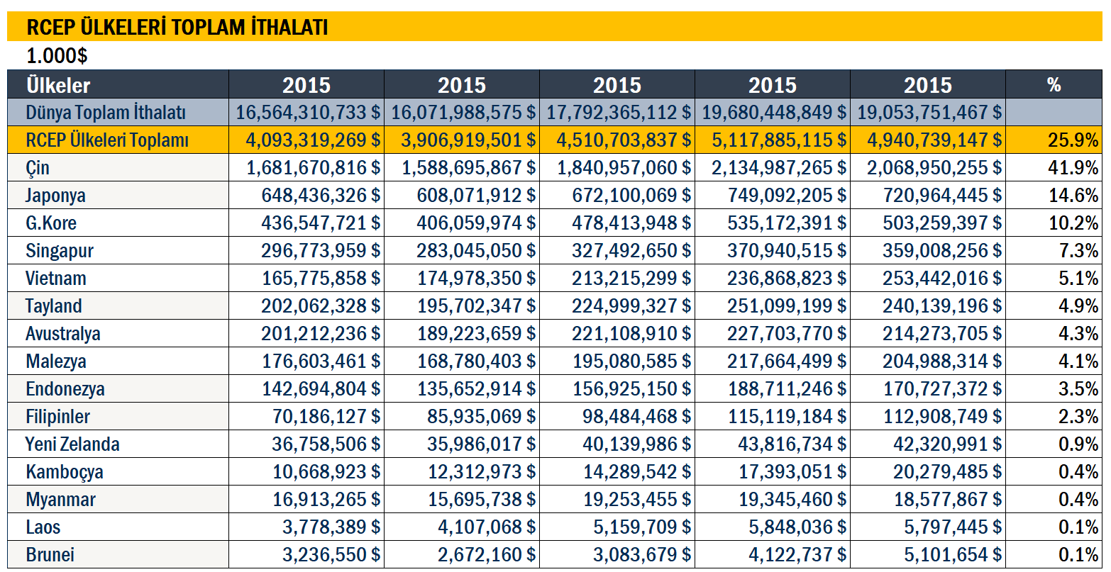
Uluslararası ticaret açısından baktığımızda ise RCEP ülkelerinin Dünya ithalatındaki paylarının %26 ya denk geldiğini, ortaklık içinde Çin, Japonya ve G.Kore’ nin %67 gibi büyük bir oranda ağırlığa sahip olduğunu görebiliyoruz.
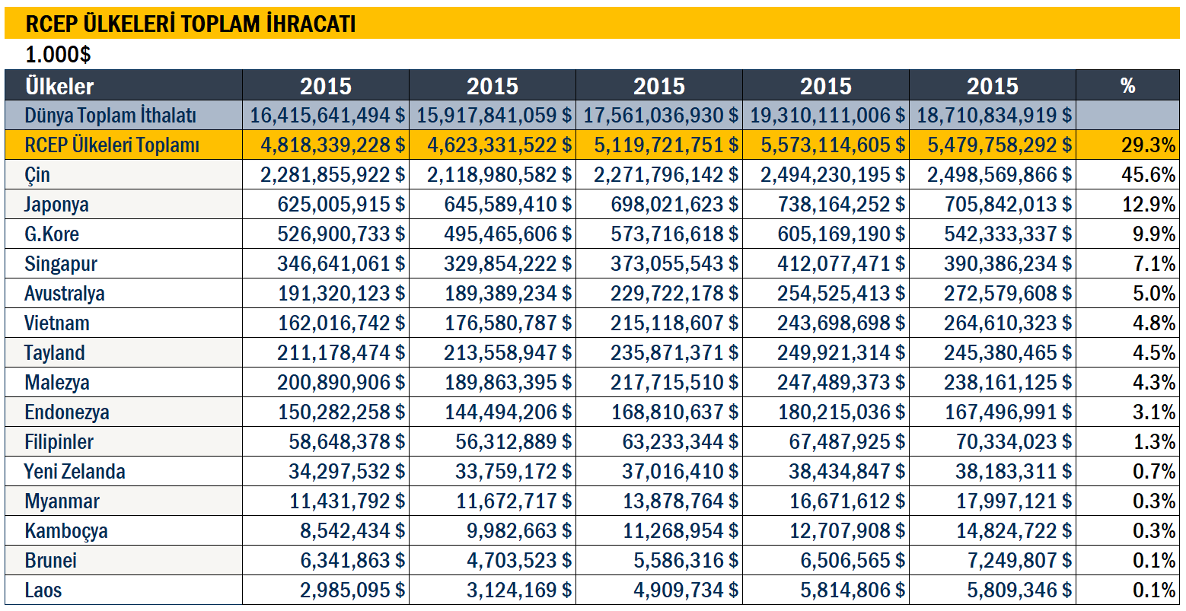
RCEP ülkeleri Dünya ticaretinde ithalata göre biraz daha baskın ve dünya toplam ihracatının %29 u ortaklık ülkelerinden gerçekleşiyor. İhracatta da Çin, Japonya ve G.Kore topluluk içinde %68 lik gibi büyük bir orana sahip.
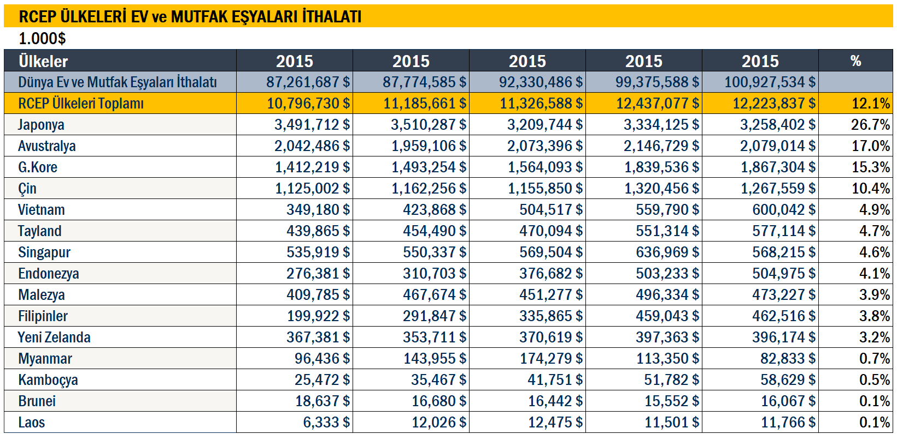
Ev ve mutfak eşyaları sektörü yönünden incelediğimizde ise ortaklık ülkelerinin toplam dünya ev ve mutfak eşyaları ithalatının %12 lik bölümünü oluşturduğunu görebiliyoruz. Ortaklık içerisindeki en büyük ithalatçı ülkeler Japonya, Avustralya ve G.Kore toplam %59 luk paya sahip görünüyor.
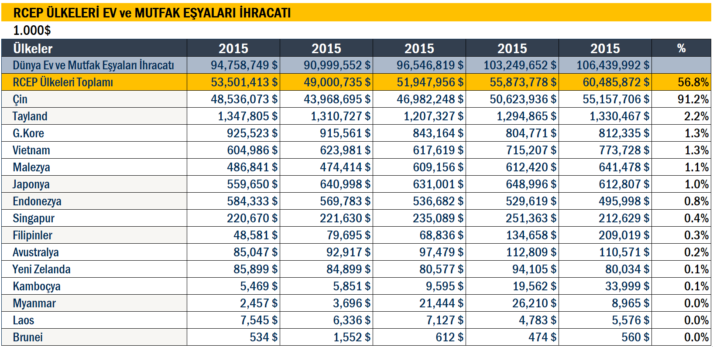
Ev ve mutfak eşyaları ihracatı açısından baktığımızda ise RCEP ülkelerinin dünya ticaretinde %57 ye yakın büyük bir payı olduğunu görebiliyoruz. Çin’in tek başına dünya ev ve mutfak eşyaları pazarından %52 lik pay almasına ilave olarak Tayland ve G.Kore gibi ülkelerin eklenmesi ile RCEP anlaşması sektörde büyük bir güç oluşturuyor.
Türkiye olarak ise RCEP ülkelerinin bizim toplam 2.54 Milyar$ lık sektör ihracatımızdan aldığı pay sadece 43.2 Milyon$ ve sadece %1.7.
RCEP kuşkusuz beraberinde sektör için tehdit ve fırsatları da getirecek ve özellikle Türkiye ile Avrupa Birliği’nin RCEP ile yapacağı iş birlikleri bunda belirleyici olacak.

